АМАНАКСКИЕ Распространяется бесплатно
ВЕСТИ
13 марта 2023г № 12 (582) ОФИЦИАЛЬНО
Информационный вестник Собрания представителей сельского поселения Старый Аманак
муниципального района Похвистневский Самарской области

г. Самара, ул. Ленинская, 25а, корп. № 1
e-mail: pr_fkp@mail.ru, twitter: @pr_fkp, ВК: vk.com/fkp_samara, www.kadastr.ru

Роскадастр по Самарской области завершил загрузку сведений о кадастровой стоимости

В этом году работа по внесению в ЕГРН сведений о кадастровой стоимости осуществлялась по результатам государственной кадастровой оценки всех земельных участков, проведенной на территории области в 2022 году, и на данный момент успешно завершена. С недавнего времени Роскадастр по Самарской области выполняет полный цикл внесения сведений о кадастровой стоимости: начиная с формирования перечней объектов для оценки и заканчивая удостоверением внесенных данных.
Определение кадастровой стоимости необходимо для расчета земельного налога, налога на имущество, арендных платежей и других операций с недвижимостью. На данный момент утверждена и внесена кадастровая стоимость более чем на 1 млн. 380 тыс. участков.
В прошлом году Роскадастром по Самарской области проведена работа по загрузке сведений о результатах государственной кадастровой оценки зданий, сооружений, помещений и объектов незавершенного строительства. Новую стоимость в ходе оценки получили более 2 млн. (2 301 860) объектов капитального строительства.
Напомним, что сведения о кадастровой стоимости вносятся в ЕГРН только на основании документов, поступающих от Центра кадастровой оценки, а также судебных актов и решений комиссий по оспариванию результатов определения кадастровой стоимости.
«В 2022 году внесение сведений о кадастровой стоимости земельных участков впервые одновременно осуществляли все субъекты Российской Федерации. И теперь сведения доступны в электронном виде на публичной кадастровой карте абсолютно всем заинтересованным лицам. Аналогичная работа в отношении объектов капитального строительства будет проведена в 2023 году», - подчеркнула заместитель директора Роскадастра по Самарской области Светлана Вандышева.
Сервис «Публичная кадастровая карта» (ПКК) поможет найти конкретный объект. Необходимо указать адрес или кадастровый номер. Если в окне описания объекта стоит отметка «без координат границ» или площадь указана как декларированная, значит, границы участка не установлены.
Отметим, что в случае несогласия с кадастровой стоимостью земельных участков и объектов капитального строительства, оспорить ее можно в комиссии при Министерстве имущественных отношений Самарской области или суда. Кроме того, Налоговым кодексом Российской Федерации предусмотрена возможность зачета или возврата сумм излишне уплаченных налогов.

пресс-служба Роскадастра
по Самарской области
8 (846) 200-50-26 доб. 2186
e-mail: pr_fkp@mail.ru

10.03.2023
Рубрика «Лица Росреестра»
Каждое второе воскресенье марта геодезисты и картографы России отмечают свой профессиональный праздник – День работников геодезии и картографии, в 2023 году его празднуют 12 марта. В преддверии важного профессионального праздника хотим рассказать об интересном человеке, посвятившем свою жизнь отрасли геодезии и картографии.
Сиражетдинов Вафа Абдулдианович, бессменный глава регионального отдела ФГБУ «Федеральный научно-технический центр геодезии, картографии и инфраструктуры пространственных данных», – топограф, Советник государственной гражданской службы Российской Федерации 1-го класса, полковник, удостоенный звания «Почетный геодезист Российской Федерации» и награжденный государственными и отраслевыми наградами.
В 1973 году Вафа Абдулдианович окончил Ленинградское высшее военно-топографическое командное Краснознамённое ордена Красной Звезды училище имени генерала армии Антонова А. И. (ЛВВТКУ) и в 1983 году – геодезический факультет Военно-инженерной академии им. В.В. Куйбышева.
За его плечами 50 лет трудового стажа. Это очень интересный и большой трудовой путь. Первые 28 лет службы он посвятил военной топографии, где от топографа 2-го разряда 39-го топогеодезического отряда Прибалтийского военного округа дослужился до старшего офицера, заместителя начальника топографической службы штаба Приволжского военного округа.
В 2001 году Вафа Абдулдианович покинул военную службу и пришел в Средневолжское аэрогеодезическое предприятие, где возглавлял отделы по защите информации и технического контроля. С 2006 был заместителем руководителя Средневолжского межрегионального управления геодезии и картографии, а в дальнейшем возглавил региональный отдел ФГБУ «Центр геодезии, картографии и ИПД», которое в 2022 году стало частью ППК Роскадастр.
Рассказывая о своем многолетнем опыте работе, Вафа Абдулдианович отмечает как колоссально трансформировалась отрасль геодезии и картографии и прошла путь от создания простого чертежа до цифрования пространственных данных.
«Я был свидетелем еще старой технологии – ручного способа создания топографических карт. Позже использовался более прогрессивный способ в картографическом производстве – метод гравирования, когда тонкими иглами проводились линии по специальному слою, нанесенному на пластиковую гравировальную основу и создавался негатив. Этот метод имел преимущество по сравнению с вычерчиванием оригиналов карт на бумажной основе. Он позволял повысить производительность труда, сократить чертежные и фоторепродукционные процессы и значительно улучшить качество штрихового рисунка карт. Сейчас речь идет уже только о цифровом формате топографических работ», – говорит Вафа Абдулдианович.
Рассказывая о деле своей жизни Вафа Абдулдианович отмечает, что не каждый может прийти в эту профессию и нужно обладать такими качествами как внимательность и педантичность.
«Очень наглядно характеризует специфику топографической съемки, на мой взгляд, рассказ Александра Куприна «Куст сирени». Главный герой, выполняя инструментальную съемку местности и чертя план, случайно «посадил» на чертежах зеленое пятно и, чтобы его замаскировать, нарисовал в том месте кусты. Профессор, принимавший у него работу, отказался принять чертеж, так как он знал эту местность, и никаких кустов там не было, и принял решение лично съездить и все проверить. Пришлось герою рассказа ночью сажать на том месте кусты сирени, чтобы местность соответствовала его чертежу», – говорит Вафа Абдулдианович.
Занимаясь камеральными работами также необходима особая щепетильность для того, чтобы заявитель получил необходимую информацию, требуется глубокий анализ большого количества материалов.
В настоящее время благодаря труду геодезистов, топографов, картографов ведется масштабная работа по формированию единой электронной картографической основы (ЕЭКО) Российской Федерации, которая представляет собой совокупность пространственных данных о всей территории России в виде цифровых топографических карт (планов) и цифровых ортофотопланов различных масштабов и не содержит сведений, составляющих государственную тайну.
Сведения ЕЭКО в 2021 году впервые стали отображаться в качестве базовой картографической подложки на публичной кадастровой карте, что дает возможность широкому кругу потребителей использовать государственную мультимасштабную карту и ортофотопокрытие.
Планируется, что ЕЭКО можно будет использовать в качестве картографической основы (подложки, базовой карты, картографического фона) в любых информационных и геоинформационных системах и решать различные прикладные задачи. К примеру, с помощью ЕЭКО можно будет отображать различную тематическую информацию (например, об инфраструктуре, населении, природе), а также проводить мониторинг хозяйственной деятельности.
Безусловно, за любыми отраслевыми достижениями стоит добросовестный и нелегкий труд квалифицированных и искренне преданных своему делу специалистов, таких как герой нашей сегодняшней рубрики «Лица Росреестра».
В преддверии профессионального праздника мы поздравляем Вафу Абдулдиановича с наступающим Днем работника геодезии и картографии и желаем ему крепкого здоровья, а также профессиональных и личных успехов!

Управление Росреестра по Самарской области

11.03.2023

Картографический фонд региона в заботливых женских руках

12 марта в России отмечается День работников геодезии и картографии.
Профессия картографов интересна, но трудна, ведь им надо прошагать с приборами десятки километров, добраться до тех мест, где и нога человека никогда не ступала. А потом обработать весь собранный материал и составить карты. Вот кого надо бы называть первопроходцами, ведь остальные уже идут по их стопам, вернее, по картам.
Трудно представить, какая огромная работа была сделана, чтобы каждый метр нашей страны был измерен, записан и закартографирован.
Считается, что работа картографа в большей степени «мужская», хотя ответственность по ведению и сохранению огромного фонда собранных данных чаще всего ложится на хрупкие женские плечи.
Женщины, вся жизнь которых связана с отраслью картографии, – сотрудницы регионального отдела ФГБУ «Федеральный научно-технический центр геодезии, картографии и инфраструктуры пространственных данных», вошедшего в состав публично-правовой компании «Роскадастр».
Их труд не бросается в глаза, но от того не менее важен и ценен. Они стали свидетельницами активного развития отрасли картографии и прошли ее значимые вехи от создания простого чертежа до цифрования пространственных данных.

Негода Наталья Николаевна, в отрасли геодезии и картографии 43 года:
«Раньше я занималась гравированием топографических карт. Тогда специальными инструментами на столе с подсветкой на пластиковой основе создавались издательские оригиналы топографических карт. Это очень сложный и трудоемкий процесс», – рассказывает Наталья Николаевна.
Корнилова Любовь Николаевна, в отрасли геодезии и картографии 42 года:
«Когда-то в процессе производства топографических карт принимало участие огромное число людей – до тысячи человек. На тот момент мы участвовали в группе подготовки и хранения материалов. Позднее, с появлением информационных систем, многие цеха и виды работ были упразднены», – добавила Любовь Николаевна.
Улыбина Лариса Владимировна, в отрасли геодезии и картографии 38 лет:
«Геодезия и картография сродни науке и искусству, которые используются для того, чтобы изобразить на топографической карте нашу прекрасную планету Земля. Поздравляю специалистов, ветеранов, всех работников топографо-геодезического и картографического производства с наступающим профессиональным праздником. Желаю новых достижений и успехов в нелегком труде, творческих сил, крепкого здоровья и благополучия», – отметила Лариса Владимировна.
Вот такие они, милые и скромные женщины, в чьих надежных руках находятся все карты не только Самарской области, но и еще семи регионов Приволжского федерального округа.

Управление Росреестра по Самарской области

Пресс-релиз
10.03.2023

Электронные сделки с недвижимостью:
что важно знать для защиты своих прав

Электронные сервисы и услуги в сфере недвижимости за последние три года сделали значительный рывок в своем развитии. Реализуемые Росреестром совместно с Минцифры России мероприятия в рамках национальной программы «Цифровая экономика» позволили вывести ключевые массовые услуги ведомства на Единый портал государственных и муниципальных услуг (ЕПГУ). Сегодня в полном объеме услуги Росреестра по регистрации прав и кадастровому учету, предоставлению сведений из Единого государственного реестра недвижимости (ЕГРН) доступны на портале госуслуг.
По итогам 2022 года доля электронных заявлений о совершении учетно-регистрационных действий выросла по сравнению с 2021 годом на 8 % и составляет 46 % от общего количества поступивших заявлений. Всего в 2022 году поступило 858 710 заявлений об осуществлении учтено-регистрационных действий.
В целях создания прочного щита от криминала и мошенников в сфере оборота недвижимости, повышения безопасности персональных данных правообладателей, обеспечения безопасности электронных сделок с недвижимостью Росреестром реализовано беспрецедентное количество законодательных инициатив.
В частности, с 2019 года Федеральный закон №218-ФЗ «О государственной регистрации недвижимости» позволяет собственнику внести в ЕГРН отметку о возможности совершения регистрации перехода права или уступки права требования в электронном виде. Иными словами - без разрешения правообладателя зарегистрировать переход права собственности либо уступки права требования на основании электронных документов (например, на основании электронного договора купли-продажи) невозможно.
Заявление о возможности проведения регистрационных действий на основании электронных документов с использованием усиленной квалифицированной электронной подписи можно подать как в отношении всех принадлежащих собственнику объектов недвижимости, так и одного из них. Об этом будет внесена соответствующая запись в ЕГРН. Если ее не будет, документы, поступившие в Росреестр, останутся без рассмотрения.
Исключением являются случаи, когда документы на регистрацию в электронном виде направляет орган государственной власти, орган местного самоуправления, с которыми налажено межведомственное взаимодействие.
«Важно отметить, что наличие отметки о возможности проведения регистрационных действий потребуется в случае представления заявления и документов в электронном виде нотариусом в тех ситуациях, когда нотариально удостоверенная сделка будет подписана представителем правообладателя по доверенности. Личное участие правообладателя при совершении сделки у нотариуса позволяет осуществить государственную регистрацию перехода права по заявлению и документам представленным нотариусом в электронном виде в отсутствие обозначенной отметки в реестре», – говорит Татьяна Титова, заместитель руководителя Управления Росреестра по Самарской области.
Также исключение составляют случаи, когда документы в Росреестр направляет кредитная организация. К примеру, в настоящее время так происходит в рамках проекта «Электронная ипотека за один день». Покупатель оформляет в банке ипотечный кредит, подписывает договор с помощью усиленной квалифицированной электронной подписи, и кредитная организация в электронном виде направляет документы на регистрацию. В этих случаях отсутствие отметки собственника о возможности регистрации в электронном виде не станет препятствием для оформления сделки.
Благодаря постоянному рабочему взаимодействию с банковским сообществом в декабре 2022 года 97% объема поступивших ипотечных сделок было представлено в электронном виде. Отработаны они были специалистами Управление Росреестра по Самарской области в течение суток.
Важным фактором безопасности при совершении сделок с недвижимостью, в том числе электронных, является гарантия расчетов между сторонами сделки. Сегодня избежать негативных последствий заключения договора с недобросовестной стороной и обеспечить безопасность при расчете между сторонами договора помогают электронные сервисы кредитных организаций. Воспользовавшись таким сервисом, продавец не сможет забрать себе деньги и уклониться от регистрации перехода права, а покупатель будет лишен возможности не выплатить стоимость объекта.
«Удобным способом безналичного взаиморасчёта за объект недвижимости между покупателем и продавцом может стать сервис безопасных расчетов от СберБанка – это сервис, который можно использовать без дополнительного посещения офиса банка. За 11 месяцев 2022 года в Самарской области проведено почти 10 тыс. таких сделок с недвижимостью на сумму более 30 млрд руб. Из них около 2 тыс. сделок на сумму более 6 млрд. руб. проведено без использования заёмных средств», – прокомментировала Лилия Читнёва, заместитель управляющего Самарским отделением Сбербанка.
Важный момент – наличие у Росреестра актуального адреса электронной почты правообладателя объекта недвижимости. Используемая Росреестром информационная система уведомляет собственников по электронной почте в случае поступления на регистрацию электронных документов в отношении их объектов недвижимости. Если вдруг правообладатель получит такое сообщение и окажется, что ни он, ни его представители никаких документов не подавали, он сможет оперативно уведомить об этом Росреестр и сделка не состоится.
Внести в ЕГРН актуальный адрес своей электронной почты можно обратившись в МФЦ с соответствующим заявлением. Это позволит ведомству оперативно направлять собственникам важные уведомления и предотвратит возможные случаи мошенничества.
Чтобы уберечь свои права на недвижимость, граждане имеют право внести в ЕГРН отметку о невозможности проведения сделок с их недвижимостью без личного участия. После получения такого заявления в ЕГРН вносится специальная запись. Эта запись – основание для возврата без рассмотрения заявления с просьбой зарегистрировать недвижимость на другого человека, даже если у него на руках имеется нотариально заверенная доверенность.
Такое заявление можно подать в электронном виде в личном кабинете Росреестра. Обратиться с заявлением также можно лично в офисы МФЦ на всей территории России. И если объект недвижимости в одном регионе, а гражданин находится в другом, то сейчас это не проблема, так как Росреестр работает экстерриториально. Услуга предоставляется бесплатно. Срок внесения записи в ЕГРН – не более пяти дней.
В завершении три причины, когда покупателю есть смысл задуматься о безопасности сделки:
- если ему предоставлены не оригиналы документов, а их дубликаты или копии (документы могут оказаться поддельными, и настоящие владельцы могут не подозревать, что их собственность продается);
- если покупателя торопят с подписанием документов или стоимость объекта намного меньше обычной рыночной цены без достаточных для этого оснований;
- если объект продают по доверенности. В этом случае покупателю важно проверить, действительно ли такая доверенность выдавалась. Сделать это возможно через специальный сервис на сайте Федеральной нотариальной палаты (https://www.reestr-dover.ru).

Управление Росреестра по Самарской области

Пресс-релиз
10.03.2023

Законодательные инициативы Росреестра: практическая польза для граждан и предпринимательского сообщества

20 февраля 2023 года в Управлении Росреестра по Самарской области состоялась пресс-конференция.
О практической пользе законодательных инициатив Росреестра, в также первых итогах формирования единой цифровой платформы пространственных данных и единой электронной картографической основы на территории Самарской области рассказал руководитель Управления Росреестра по Самарской области Маликов Вадим Владиславович.
В 2022 году Росреестр осуществлял деятельность в условиях первого года реализации государственной программы создания Национальной системы пространственных данных. Реализуемый Росреестром комплексный план мероприятий призван наполнить Единый государственный реестр недвижимости всеми необходимыми сведениями. К 2030 году полнота и качество реестра недвижимости должны достигнуть 95%, такая задача поставлена Правительством Российской Федерации. Самарская область как пилотный регион должна завершить все мероприятия уже к 2024 году. Необходимые организационные меры совместно с Правительством Самарской области были успешно реализованы в 2022 году.
«Наполнение реестра недвижимости полными и точными данными обеспечивается за счет внесения сведений о границах административно-территориальных образований, границах земельных участков, охранных и территориальных зон, сведениями о правах, которые по различным причинам не внесены в реестр до настоящего времени.
Качество сведений ЕГРН существенным образом влияет на экономическую и социальную повестку региона, обеспечивает защиту прав собственников, способствует реализации инвестиционных и инфраструктурных проектов. Данные необходимы как органам власти, так и бизнес-сообществу», – пояснил Вадим Владиславович.
В 2022 году Управление Росреестра по Самарской области совместно с Правительством Самарской области, органами местного самоуправления проводили большую работу по выявлению правообладателей ранее учтенных объектов, права на которые не зарегистрированы в реестре.
На основании решений органов местного самоуправления в Единый государственный реестр недвижимости (ЕГРН) в 2022 году внесены записи о выявлении правообладателя в отношении порядка двух тысяч (1936) ранее учтенных объектов недвижимости. Сняты с государственного кадастрового учета на основании актов осмотра 4300 ранее учтенных объектов. Итого, с учетом всех мероприятий по выявлению правообладателей на территории Самарской области проведена работа по 121 тысяче объектов, что составляет 28,5% от общего объема работ. Всего в Самарской области 423 500 таких объектов.
Важно отметить, что реализация мероприятий по выявлению правообладателей объектов недвижимости не повлечет за собой никаких штрафных санкций в отношении выявленных лиц. Правообладатель ранее учтенного объекта по своему желанию может сам обратиться в Росреестр с заявлением о государственной регистрации ранее возникшего права. Наличие зарегистрированного права в реестре на сегодняшний день это гарантия защиты права собственности. Только объекты с зарегистрированными правами могут являться предметом сделок с недвижимостью. Наличие зарегистрированных прав гарантирует собственнику выплату компенсаций, в случае возможного изъятия объекта недвижимости для государственных и муниципальных нужд, а также в случае гибели объекта. Для регистрации ранее возникшего права необходимо обратиться в МФЦ с паспортом и правоустанавливающим документом, а также написать соответствующее заявление. Госпошлина за государственную регистрацию возникшего до 31 января 1998 г. права гражданина на объект недвижимости не взимается.
Упрощенный порядок оформления недвижимости в порядке законов о «Гаражной амнистии», «Дачной амнистии 2.0» получил должный отклик от значительно количества граждан Самарской области. Более тысячи граждан стали законными владельцами своих объектов недвижимости гаражного назначения, в отношении которых ранее существовала только судебная перспектива их оформления. За полтора года действия «гаражной амнистией» были оформлены права на 922 земельных участка и 513 гаражей. География реализации «гаражной амнистии» охватывает практически каждое муниципальное образование Самарской области. Лидерами являются городские округа Новокуйбышевск, Тольятти, Чапаевск, Самара, Жигулевск, а также муниципальные районы Безенчукский, Шигонский и Красноярский.
Актуальной повесткой на протяжении последних лет остаются вопросы цифровизации отрасли. В 2022 году особое внимание было уделено стройкомплексу, где по максимуму все услуги и процессы были переведены в электронный вид.
По итогам 2022 года количество электронных заявлений о постановке на государственный кадастровый учет и государственную регистрацию прав выросло по сравнению с 2021 годом на 8 % (7,59%) и составляет 46 % от общего количества поступивших заявлений.
Росреестр совместно с Минцифры России провел работу по выводу ключевых массовых услуг ведомства на Единый портал государственных услуг (ЕПГУ). Сегодня в полном объеме услуги Росреестра по регистрации прав и кадастровому учету, предоставлению сведений из ЕГРН, а также услуги лицензирования геодезической и картографической деятельности, доступны на портале Госуслуг.
Переход к клиентоцентричной модели государственного управления проявляется как при разработке новых и изменении существующих норм законодательства, так и в изменении административных процессов (клиентских путей), где во главу угла ставятся интересы заявителя, комплексное сокращение сроков и административных процедур.
Сегодня практически 97% ипотечных сделок, поступивших в электронном виде, отрабатываются за сутки. Сокращаются не только сроки осуществления учетно-регистрационных процедур непосредственно Росреестром, например, до 3 рабочих дней сокращен срок государственной регистрации договоров участия в долевом строительстве, поданных в электронном виде, а также законодательно сокращен до трёх дней срок выполнения кадастровым инженером кадастровых работ в отношении объектов бытовой недвижимости.
С 2020 года, с момента перехода под прямое подчинение Правительству Российской Федерации Росреестром реализовано беспрецедентное в истории ведомства количество законодательных инициатив. План законотворческой деятельности Росреестра был перевыполнен в 4 раза. В 2022 году принято 16 федеральных законов, а за последние три года по инициативе Росреестра принято 47 федеральных законов. Все законы и нормативные акты принимались по духу, по жизненным ситуациям, по вызовам текущего времени.
В 2022 году Росреестр активно участвовал в поддержке российской экономики. Принятый антикризисный пакет ориентирован на поддержание строительного комплекса и других участников предпринимательского сообщества, в том числе по вопросам землепользования и регистрации недвижимости. В частности, по инициативе Росреестра была исключена двойная проверка наличия правоустанавливающих документов на землю при вводе объекта в эксплуатацию. Ранее такая проверка по одному и тому же предмету должна была проводится как со стороны уполномоченного органа, который принимает решение о вводе объекта в эксплуатацию, так и в рамках правовой экспертизы Росреестра.
В декабре 2022 года Президентом Российской Федерации подписан Федеральный закон №513-ФЗ, который установил дополнительные гарантии предпринимательству. Напомним, что с 2022 года начался единый цикл оценки по определению кадастровой стоимости. Данным законом определено, что если будут утверждены новые результаты кадастровые стоимости, то предпринимателю гарантируется кадастровая стоимость приобретения объекта на момент обращения с заявлением, а если в рамках проведения оценки она будет снижена, тогда пониженная кадастровая стоимость.

Управление Росреестра по Самарской области

Похвистневские полицейские приняли участие в акции МВД России "8 марта в каждый дом"

Полицейские поздравляют женщин с первым праздником весны

В преддверии весеннего праздника заместитель начальника МО МВД России «Похвистневский» - начальник отделения по работе с личным составом подполковник полиции Наталья Сорокина и старший специалист ГИТС и ЗИ лейтенант внутренней службы Сергей Максимов совместно с общественниками посетили семьи сотрудников, погибших при исполнении служебных обязанностей.

В сентябре 2010 года погибли звание Юрий Власов и звание Павел Задков - сотрудники вневедомственной охраны Похвистневского отдела внутренних дел. Стражи правопорядка принимают непосредственное участие в жизни родственников погибших коллег, оказывают помощь и поддержку. Полицейские дарят женщинам цветы и подарки, узнают о жизненных трудностях и совместно с Общественным советом находят решение проблем.

Заместитель начальника Межмуниципального отдела от всего личного состава передала поздравления с Международным женским днём и вручила женщинам памятные подарки. Также полицейские пожелали женщинам крепкого здоровья, весеннего настроения, мира и добра близким и родным!

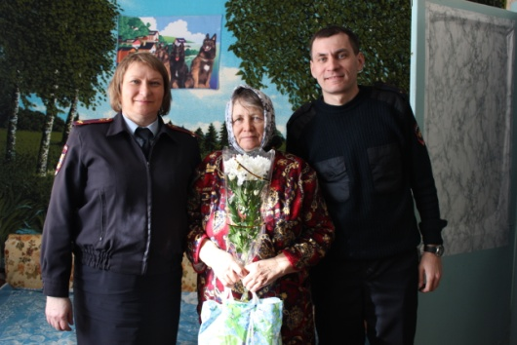

Похвистневские полицейские приняли участие в акции МВД России "8 марта в каждый дом"

Полицейские поздравляют женщин с первым праздником весны

В рамках акции МВД России «8 марта в каждый дом» заместитель начальника МО МВД России «Похвистневский» - начальник отделения по работе с личным составом подполковник полиции Наталья Сорокина поздравила с праздником весны жену Бориса Харитонова, который в настоящее время находится в командировке.

От имени руководства и всего личного состава Наталья Сорокина передала слова поддержки и признательности супруге полицейского. Родственники, коллеги и друзья переживают за своих близких, находящихся на службе вдали от дома. Сослуживцы навещают семьи сотрудников, оказывают помощь и поддержку. В этот нежный праздник подполковник полиции передала Александре Харитоновой символический подарок и пожелала крепкого здоровья, благополучия и мирного неба над головой.

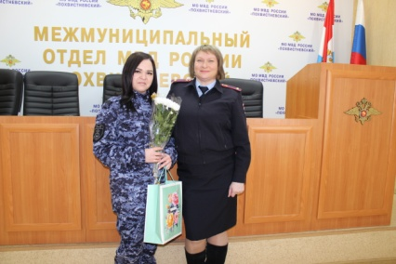

Похвистневские полицейские приняли участие в акции МВД России "8 марта в каждый дом"

Полицейские поздравляют женщин с первым праздником весны

В преддверии Международного женского дня, сотрудники МО МВД России «Похвистневский» - заместитель начальника – начальник отделения по работе с личным составом подполковник полиции Наталья Сорокина и командир отделения ДПС старший лейтенант полиции Рамиль Рафиков совместно с общественниками посетили подшефных воспитанников Малотолкайской коррекционной школы-интерната Похвистневского района.
Полицейские приняли участие в ежегодном утреннике, посвящённом Международному женскому дню – 8 марта. Подполковник полиции выразила тёплые слова поздравлений учителям, воспитателям и девочкам с наступающим Международным женским днём. С теплыми словами благодарности Наталья Сорокина обратилась к сотрудникам школы, отметила их безграничное тепло и доброту, которую они ежедневно дарят своим воспитанникам. В преддверии праздничных дней госавтоинспектор напомнил ребятам о строгом соблюдении Правил дорожного движения и правильном поведении в быту.
Участники представления, гости и зрители с радостью встретили гостей в форме и показали отличное выступление. Ребята делились своими достижениями и поблагодарили полицейских за внимание.
По окончанию мероприятия полицейские пожелали всем крепкого здоровья, мира и добра. От всего отдела в честь весеннего праздника ребята получили в подарок праздничный торт.

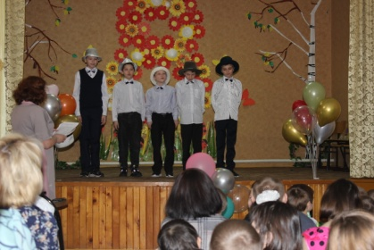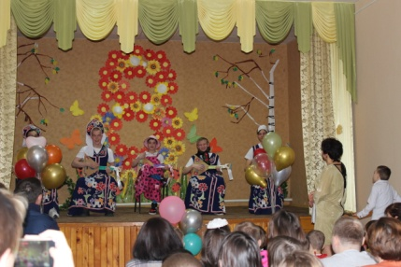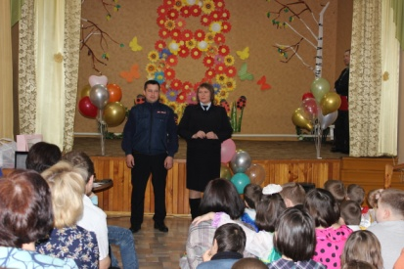

МО МВД России «Похвистневский» информирует граждан о том, что с 13 по 23 марта начинается Всероссийская антинаркотическая акция «Сообщи, где торгуют смертью» на территории обслуживания.
Акция направлена на привлечение общественности к участию в противодействии незаконному обороту наркотиков, оказание квалифицированной помощи и консультаций по вопросам лечения и реабилитации наркозависимых лиц.
В рамках акции каждый неравнодушный гражданин сможет позвонить и сообщить круглосуточно и анонимно об известных фактах распространения и потребления наркотических средств, и психотропных веществ. По каждому заявлению будет проведена тщательная проверка.
Каждый из вас может сообщить о фактах распространения наркотических средств и психотропных веществ по телефонам Главного управления МВД России по Самарской области - 8(846) 278-22-22, дежурной части МО МВД России «Похвистневский» - 8(846 56) 2-34-69, либо - 102 – с мобильных телефонов федеральных операторов сотовой связи. Также подать заявление можно через официальный интернет-сайт https://63.мвд.рф через сервис «Прием обращений».
Сотрудники полиции призывают жителей города Похвистнево и Похвистневского района присоединиться к масштабной общероссийской акции «Сообщи, где торгуют смертью», занять активную жизненную позицию и внести свой вклад в противодействие незаконному обороту наркотиков!

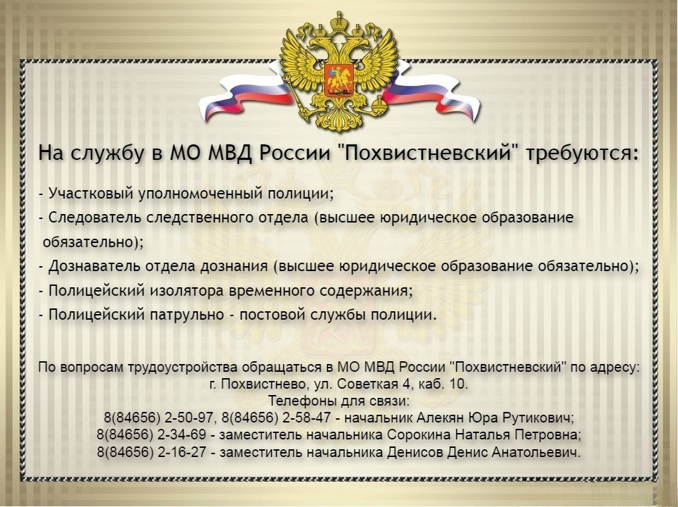

Сдай, незаконно хранящееся, оружие и получи вознаграждение!
Уважаемые жители города и района на территории Самарской области проходят мероприятия, направленные на добровольную сдачу населением незаконно хранящегося огнестрельного оружия, боеприпасов, взрывчатых веществ и взрывных устройств, на возмездной основе.
В соответствии с действующим законодательством, добровольной сдачей считается выдача лицом вышеуказанных предметов вооружения по собственной воле или сообщение органам власти о месте их нахождения.
Если у Вас имеются незарегистрированное оружие, боеприпасы, патроны к оружию, взрывные устройства и взрывчатые вещества, которые Вы нашли, либо они остались от умерших родственников и т.п., данные предметы необходимо сдать в ближайший отдел полиции. Этим Вы обезопасите себя, а также сможете получить материальное вознаграждение.
Размер вознаграждения определяется по результатам осмотра технического состояния предмета вооружения. Правительством Самарской области установлены следующие размеры вознаграждения:
Приложение к Постановлению Правительства Самарской области от 30 апреля 2014 г. N 242 РАЗМЕР ДЕНЕЖНОГО ВОЗНАГРАЖДЕНИЯ ЗА ДОБРОВОЛЬНУЮ СДАЧУ НЕЗАКОННО ХРАНЯЩЕГОСЯ ОРУЖИЯ, БОЕПРИПАСОВ, ВЗРЫВЧАТЫХ ВЕЩЕСТВ И ВЗРЫВНЫХ УСТРОЙСТВ
N п/п | Наименование оружия, боеприпасов, взрывчатых веществ и взрывных устройств | Размер денежного вознаграждения
1. Служебное и боевое ручное стрелковое оружие
1.1. | Пистолеты, револьверы | 6000 рублей за единицу
1.2. | Автоматы, пулеметы | 12000 рублей за единицу
2. Гражданское оружие
2.1. | Огнестрельное охотничье, спортивное оружие с нарезным стволом | 6000 рублей за единицу
2.2. | Охотничье пневматическое, огнестрельное, гладкоствольное, спортивное гладкоствольное оружие | 3000 рублей за единицу
2.3. | Огнестрельное оружие ограниченного поражения | 4000 рублей за единицу
2.4. | Газовое оружие (пистолеты и револьверы) | 2000 рублей за единицу
(п. 2.4 введен Постановлением Правительства Самарской области от 22.07.2019 N 499)
3. Боеприпасы
3.1. | Патроны для нарезного оружия | 20 рублей за единицу
3.2. | Патроны для гладкоствольного оружия, огнестрельного бесствольного оружия самообороны, оружия ограниченного поражения, газового оружия | 10 рублей за единицу
4. Самодельное оружие, обрезы
4.1. | Самодельное нарезное оружие, в том числе короткоствольное, обрез нарезного оружия | 6000 рублей за единицу
4.2. | Самодельное гладкоствольное оружие, обрез гладкоствольного оружия | 3000 рублей за единицу
5. Взрывчатые вещества и взрывные устройства
5.1. | Пластит | 4000 рублей за 100 грамм
5.2. | Тротил, аммонит, граммонит, гексоген | 3000 рублей за 100 грамм
5.3. | Порох охотничий | 60 рублей за 100 грамм
6. Взрывные устройства
6.1. | Взрывные устройства промышленного изготовления | 6000 рублей за единицу
6.2. | Самодельные взрывные устройства | 4000 рублей за единицу
Право на получение денежного вознаграждения за добровольную сдачу незаконно хранящегося огнестрельного оружия, боеприпасов, взрывчатых веществ и взрывных устройств имеют граждане в возрасте старше 18 лет, добровольно сдавшие огнестрельное оружие, боеприпасы, взрывчатые вещества и взрывные устройства в порядке, установленном действующим законодательством Российской Федерации, в территориальные органы Министерства внутренних дел Российской Федерации в Самарской области.
Следует отметить, что граждане, добровольно сдавшие незарегистрированное и незаконно хранящееся оружие и боеприпасы, освобождаются от уголовной и административной ответственности. Прием незаконно хранящегося оружия и боеприпасов осуществляется ДЧ МО МВД России «Похвистневский» по адресу: г. Похвистнево, ул. Советская 4, получение дополнительной информации по телефонам 02, 2-34-69.
Адрес: Самарская область, Похвистневский Газета составлена и отпечатана
район, село Старый Аманак, ул. Центральная в администрации сельского поселения
37 а, тел. 8(846-56) 44-5-73 Старый Аманак Похвистневский район Редактор
Самарская область. Тираж 100 экз Н.А.Саушкина
УЧРЕДИТЕЛИ: Администрация сельского поселения Старый Аманак муниципального района Похвистневский Самарской области и Собрание представителей сельского поселения Старый Аманак муниципального района Похвистневский Самарской области
ИЗДАТЕЛЬ: Администрация сельского поселения Старый Аманак муниципального района Похвистневский Самарской области

